Investigar sobre RAID 0, 1, 2, 5, 10, 01.

Recuperación de Datos
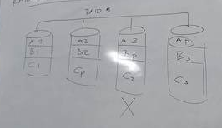

Se aplica la operación XOR
- A1 XOR A2 XOR AP = A3

A | B | A XOR B
0 | 0 | 1
0 | 1 | 1
1 | 0 | 1
1 | 1 | 0

File System
- Un archivo es la abstracción que provee el sistema operativo para los discos.
- Un archivo es una unidad lógica de información creada por un proceso.

Hardware Resource | Abstraction
CPU | Process
RAM | Directions Space
DISK | Files, Directory
GPU | GUI

- El sistema de archivos es la parte del sistema operativo que administra los archivos.
- Algunos sistemas de archivos comunes son:
  - Ext2/Ext3/Ext4
  - NTFS
  - FAT32/FAT64
  - CDFS
  - MACFS
- Los programadores usan un API para interactuar con el FS.
Terminología
- Disco: Dispositivo de Hardware donde se almacenan los archivos.
- Bloque/Sector: Unidad mínima escribible por un disco. El bloque en el FS es igual o más grande que el bloque en el disco.
- Partición: Conjunto de bloques.
- Volumen: Partición inicializada.
- Súper Bloque: contiene la metadata del FS.

File Structure
- De cara al S.O.

Secuencia de bytes:
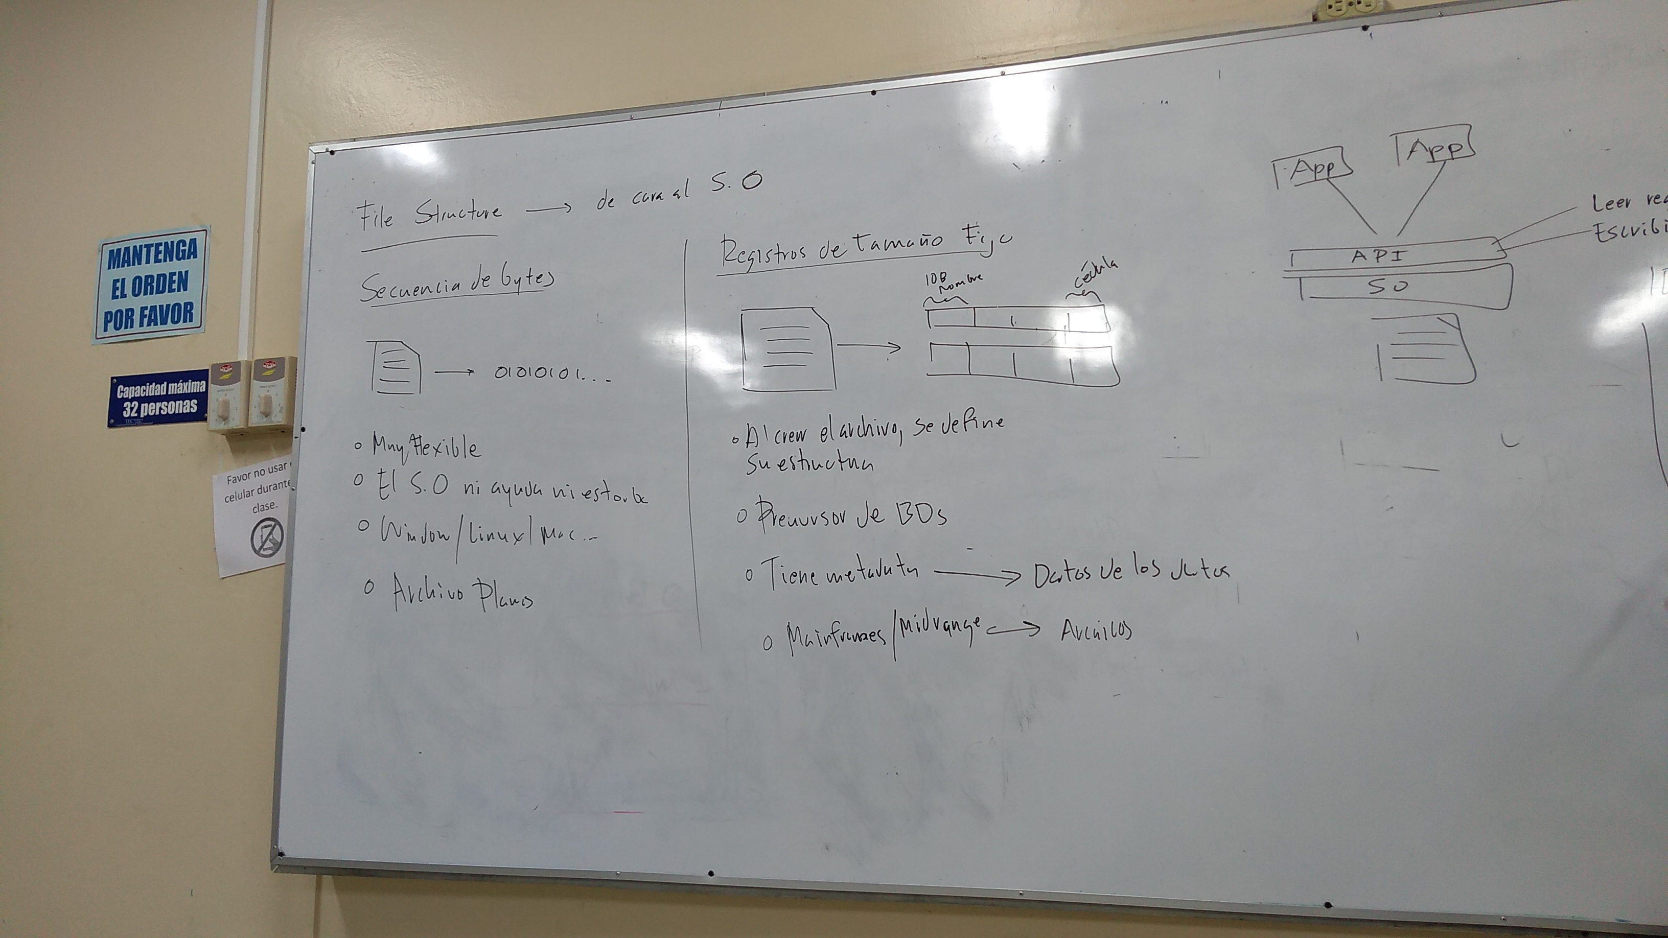

- Muy flexible.
- El S.O ni ayuda ni estorba.
- Windows/Linux/Mac.
- Archivos planos.

Registros de tamaño fijo:
- Al crear el archivo, se define su estructura.
- Precursor de BDs.
- Tiene metadata → Datos de los datos.
- Mainframes/Midrange ↔ Arcaicos.

Árboles de Registro
- Archivo se modela como árbol.
- Navegación más rápida.

